中国市場進出セミナー申込書

区 分 法人（ ）・個人（ ）（該当する方に〇をお願いします）
企業名（ ）
職名 | 氏名 | 第二部
※第二部に御参加いただける方は〇を記入願います
御担当者様e-mail（ ）

ご質問（事前にご質問があれば下記に記入願います）
セミナーへの募集期限（先着順 6月21日（水）17:00まで）
お申し込み先 宮城県大連事務所 小野，村田
メールアドレス gb-dalian@miyagi-dalian.com
――――――――――――――――――――――――――――――＜会場のご案内＞STUDIO 08O仙台市宮城野区苦竹3－1－6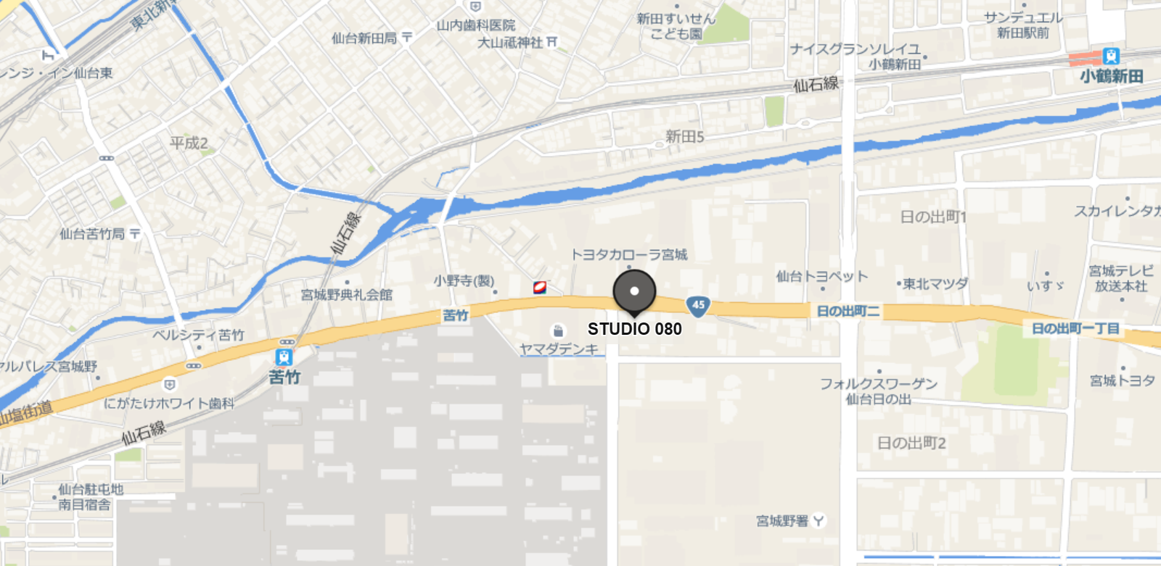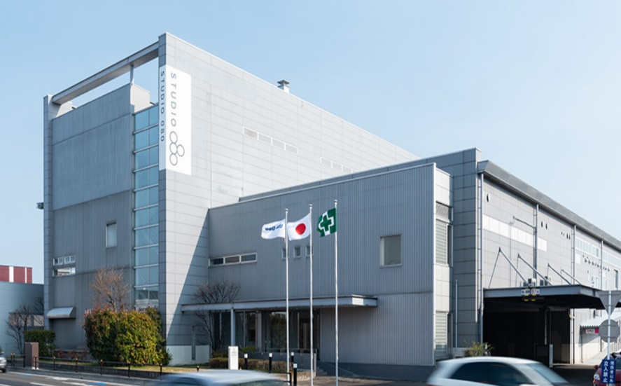
STUDIO 080
会場地図
JR仙石線苦竹駅 徒歩８分
※セミナー会場は御参加いただく皆様のための専用駐車場がないため，
公共交通機関の利用にご協力をお願いいたします。

